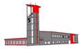

FEUERWEHR DER
STADT GÄNSERNDORF

GRUNDAUSBILDUNG



9.0 Die taktischen Einheiten im Einsatz
9.1 Das Verhalten im Einsatz

9.0 Die taktischen Einheiten im Einsatz:

9.1 Das Verhalten im Einsatz

1. Vom Alarm bis zur Anfahrt

- Nach dem Alarm ( Sirene, Handy ) sofort in das Feuerwehrhaus einrücken. Bei der Anfahrt mit dem Privat PKW STVO beachten. Wann rücke ich nicht ins Feuerwehrhaus ein ( Bei Krankheit, übermäßigen Alkoholkonsum etc. ).
- Falls man keinen Schlüssel hat, warten auf einen Kameraden mit Schlüssel.
- Vom Sirenensteuergerät Einsatzadresse und Einsatzgrund Abfragen ( abhören ).
- Vollständig Ausrüsten und das Fahrzeug besetzen falls vorhanden Ausrückeordnung beachten.
Bei uns z.B. bleibt das MTF wenn möglich für Nachzügler vor Ort.
- Ausgerückt wird nur auf Befehl des GRKDT.
- Während der fahrt trägt der Fahrer die Verantwortung für die Mannschaft, der GRKDT wirkt wenn nötig auf den Fahrer ein.

SICHERHEIT GEHT VOR SCHNELLIGKEIT.

- Der GRKDT teilt die Mannschaft ein, gibt die Verhaltensregeln vor und lässt die Ausrückemeldung an die Alarmzentrale, Bei uns BAZ ( Bezirksalarmzentrale ) Mistelbach absetzen.

2. An der Einsatzstelle, nach dem Eintreffen

- GRKDT und Melder Erkunden die Lage, oder melden sich beim Einsatzleiter. Danach gibt der GRKDT die nötigen Befehle weiter.
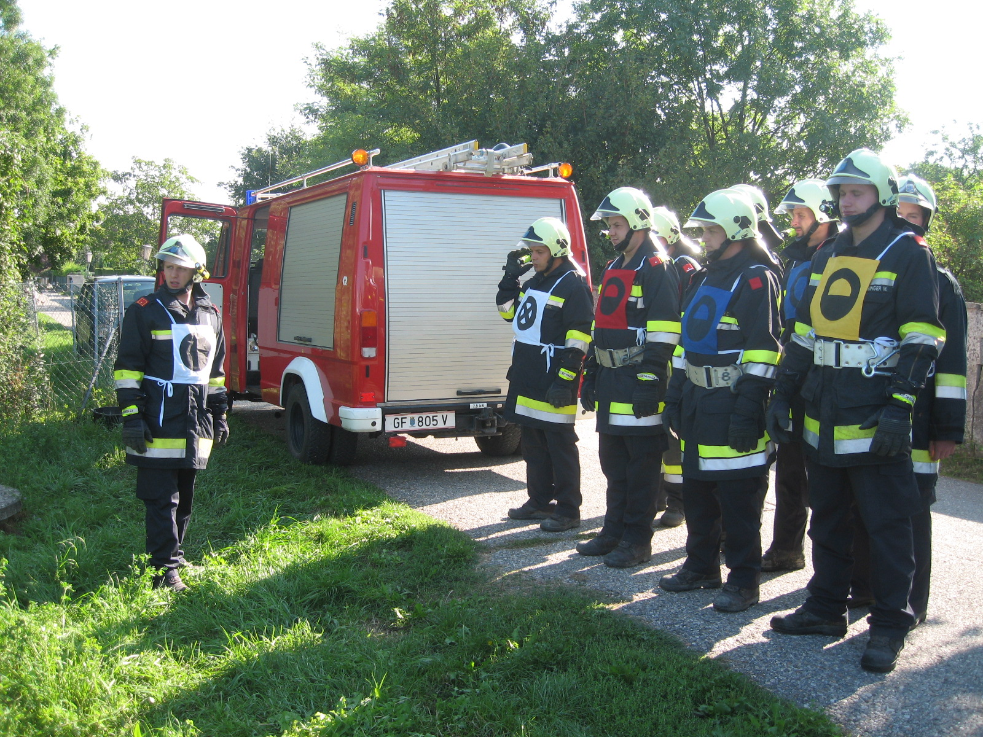
- Gibt der GRKDT keinen Befehl bleibt die Mannschaft im Fahrzeug aufgessesen, Ansonsten ist der Befehl vom GRKDT zu befolgen z.B. „ Absitzen und hinter Fahrzeug Aufstellen. „.

- Achte beim Absitzen auf den Verkehr und steige möglichst auf der Gehsteigseite aus.
- Hilf beim Sichern der Einsatzstelle mit.
- Schließe die Fahrzeugtüre und die Auszüge der Beladeräume sobald Du die Geräte entnommen hast.
- Kommen Einzelne Feuerwehrmitglieder nach oder müssen vor dem Ende wieder weg, so müssen sie sich beim GRKDT melden.
- Beobachte ständig, was geht in unmittelbarer nähe vor ( Gefahr ), wie verhält sich z.B. der Brand, Zeigen Bauteile bedenkliche Veränderungen, Droht größere Ausbreitungsgefahr usw..
- Melde laufend dem GRKDT über den TRF ( Truppführer ), Alle für die Einsatzltg. Wichtigen Beobachtungen, Erfolg oder Misserfolg der eigenen Bemühungen, Schwierigkeiten bei der Durchführung der Aufträge.
3. Nach dem Einsatz

- Das Einrücken wird vom GRKDT angeordnet und erfolgt auf dem Direktem Weg.
- Beim ankommen im Feuerwehrhaus, muss sofort die Einsatzbereitschaft wieder hergestellt werden. Das heißt z.B. Hilf beim Geräte ( AS-Geräte ) und Fahrzeugreinigen mit, Neuausrüsten und betanken der Fahrzeuge etc.
- Der Einsatz ist erst zu Ende, wenn die Einsatzbereitschaft wieder hergestellt ist.
- Setze die Einrückemeldung an die BAZ ab.
- Einsatzbericht dem Vorgesetzten Kommando zukommen lassen.
- Nach dem Einsatz, reinige deine Einsatzbekleidung, nimm deine pers. Hygiene wahr und nimm an der Aufbereitung des Einsatzgeschehens teil.
- Und erst jetzt kaunst Ham fohrn !!!!! ´

